如何開通百度百家號帳戶?

瀏覽<https://baijiahao.baidu.com/>



按右上角上載文檔



在這裡創建或登錄帳號



到達帳戶主頁，按上面去認證

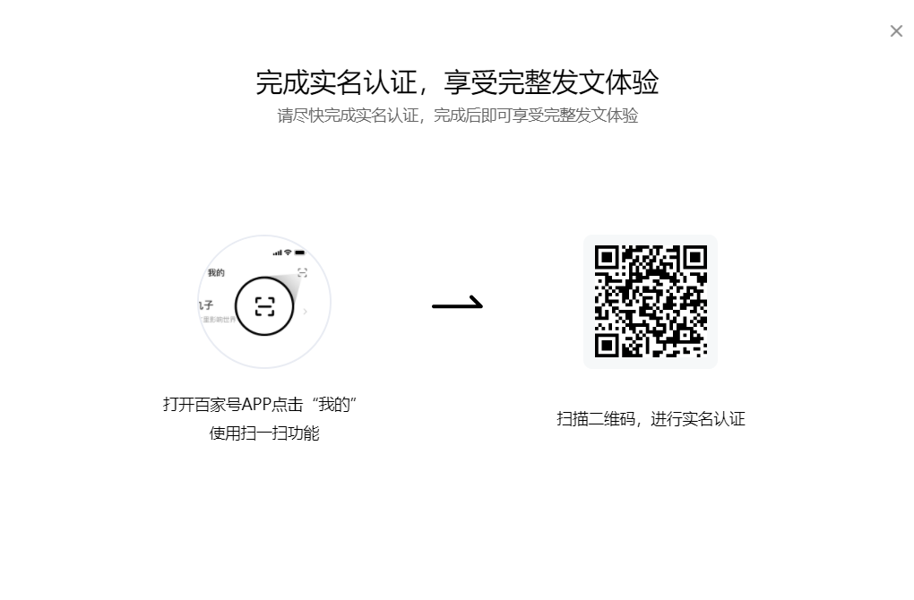

按右上角新增文檔